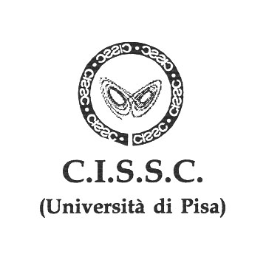
 LA DIVULGAZIONE SCIENTIFICA TRA MEDIAZIONI, MITI E MISTIFICAZIONI

Pisa, 22 Settembre 2006, Domus Galilaeana, Via S. Maria 26

Ore 10.00 Apertura del Convegno. Saluto delle autorità.

Ore 10.15 Introduzione al Convegno
Manuela Giovannetti, Università di Pisa

Ore 10.30 Interventi

SYLVIE COYAUD, giornalista.
“Sex, Drugs & Money. Suggerimenti per andare in copertina”.

MARINO BADIALE, Università di Torino.
"Il modello educativo della divulgazione scientifica".

UMBERTO BOTTAZZINI, Università di Milano.
"Le illusioni della divulgazione matematica".

MARCELLO BUIATTI, Università di Firenze.

“L'inedito conflitto fra scienza e divulgazione ovvero ‘Macchine o libertà?’”

Ore 15 Interventi

MARCO FABBRICHESI, INFN/SISSA, Trieste.

“Delle cose semplici”.

FRANCO GHIONE, Università di Roma “Tor Vergata”.

“Divulgazione matematica e didattica: corriamo ai ripari”.

Ore 16.15 Discussione generale

